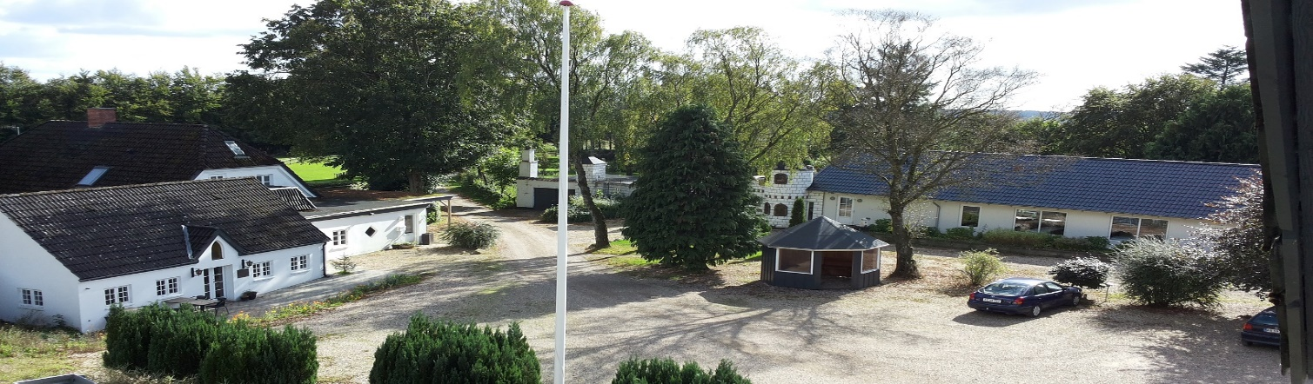

**Mødeforplejning**

Morgenmad: 55,-

Rundstykker, pålæg, ost og marmelade samt kaffe og The

Morgensnegle: 10,-

Kaffe pr. kande: 38,-

The: 25,-

Smørrebrød: 25,-

Luksus Bagels m/fyld : 55,-

Stjerneskud: 69,-

Frugt: 5,-

Eftermiddags kage: 10,-

Frokost menu: 69,-

Lune frikadeller m/kartoffelsalat

Tærte m/salat

Brød og smør

Sodavand 33 cl: 20,-

Kildevand 50 cl: 15,-

Øl 33 cl: 20,-

Husets Vin: 130,-